Direcciones IP

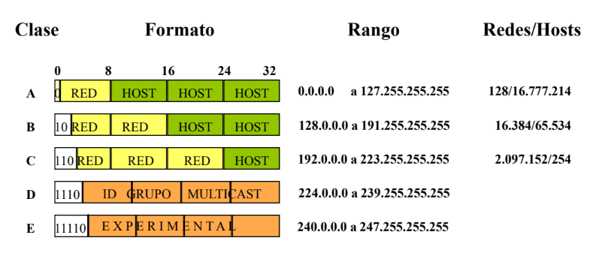

Clase A: De son utilizadas generalmente para grandes redes privadas, por ejemplo, de alguna empresa trasnacional.

Clase B: son usadas para redes medianas, como de alguna empresa local, escuela o universidad.

Clase C: son usadas para las redes más pequeñas, como redes domésticas.

**Broadcast**, difusión en español, es una forma de transmisión de información donde un nodo emisor envía información a una multitud de nodos receptores de manera simultánea, sin necesidad de reproducir la misma transmisión nodo por nodo.

Dirección **255.255.255.255** para indicar broadcast en la propia red.

La dirección **0.0.0.0** identifica al host actual.

La dirección 127.0.0.1 se utiliza para pruebas loopback dirección especial que los hosts utilizan para dirigir el tráfico hacia ellos mismos).

4. INTRODUCCION DHCP

Servicio no imprescindible para que una red funcione bien. Simplifica config y admin. Equipos obtienen su config de red de forma automática. Necesitas paquete TCP/IP que los S.O llevan instalados.

Problemas de Internet Actual

Limitaciones tecnológicas de IPv4:

* Agotamiento del espacio de direcciones
* Millones de nuevos dispositivos: móviles, PDAs, coches, etc.
* Millones de nuevos usuarios: China, India.
* Encaminamiento poco eficiente

Posibilidades: Parches, NATs, evolución tecnológica.

Solución

Llegada de IPV6. Son de 128bits, mientras que las direcciones de IPv4 son de 32 bits. No se ha generalizado todavía, se espera que las dos v coexistan

5.-Funcionamiento de DHCP

Permite que equipos se les asigne IP automática cuando la necesiten. Simplifica trabajo de asignación de direcciones.

Autoridad central asigna conjuntos de direcciones a Organizaciones y empresas. Usan dhcp.

ICMP-> protocolo de control de mensajes de internet.

* Solicitud de eco, para ver si está disponible un nodo IP